15 мая учителями начальных классов ОСШ№1 был проведен городской онлайн семинар на тему: «Патриотическое воспитание в рамках празднования 75 летия ВОВ». Руководитель МО Ким О.П. рассказала об организации дистанционного обучения в воспитательном процессе.
Румянцева Е.Ю. и Чикунова Н.А. рассказали о том, что дистанционное взаимодействие учащихся несёт в себе новые возможности для организации воспитательного процесса. О том, что учащиеся с удовольствием принимают участие в конкурсах, которые направлены на развитие их творческих способностей: читают стихи, поют, рисуют. Учащимися ОСШ№1 была представлена песня «Катюша», выразительное чтение стихов и поделки ко Дню 75 летия Победы.
Янченко О.Ф. рассказала о наиболее эффективной форме при ДО – это совместная творческая и исследовательская деятельность. Был представлен видеоролик «Книга памяти», которая была создана кропотливым трудом учеников, родителей и учителей. 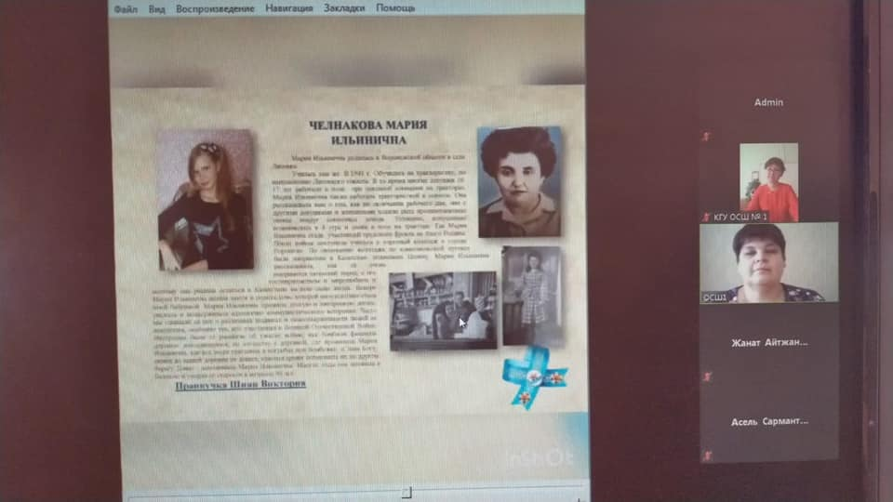
Z 